若p为质数
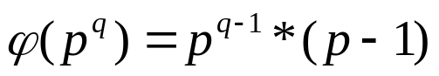
(其中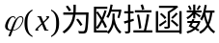)
推导：
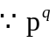的因子只有p的倍数 共有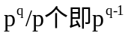个
